Kiina
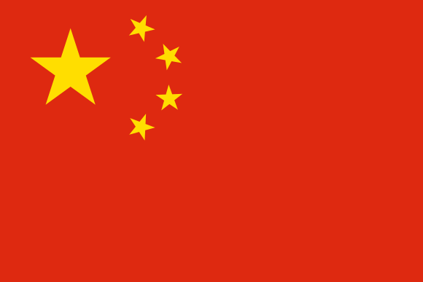

Perustietoa

- Kiinan väkiluku on maailman suurin noin 1,4 miljardia sen väestötiheys on 140,6km² ja väestönkasvu 0,46% (2013).

- Kiinan pinta-ala on kolmanneksi suurin maailmassa se on noin 9,5 miljoonaa km²
joista 0,3% on sisävesiä.

- Kiinassa puhutaan mandariinikiinaa, paikoittain Mongoliaa, Koreaa ja Tiibettiä.

- Kiinan valuutta on Renminbi (cny).

- Elinkeino rakenne
- Maatalous 10,1%
- Palvelut 44,6%
- Teollisuus 46,3%

- Kiina itsenäistyi 1.10.1949

- Kansallislaulu: Vapaaehtoisten marssi.

- Kiina on hallitusmuodoltaan kansanvalta, sitä hallitsee Kiinan kommunistinen
puolue.

- Kiinan pääkaupunki on Peking.

- Kiinan pinta-alasta suurin osa on varsinaiseen Kiinaan kuulumattomia, alueita jotka ovat harvaan asuttuja (Qinghai, Sinkiang, Tiibet, Sisä-Mongolia ja Mantšuria), ja maan väestöstä suurin osa asuu Varsinaisen Kiinan alueella.

- Kiinan uskontoihin kuuluu Buddhalaisuus, Taolaisuus, Islam, Katolisuus ja Protestanttisuus, mutta Ateismia ja taikauskon vastaisuutta on opetettu
koululaitoksessa vuosikymmenten ajan.

- Kiina on pääosin alankoa, mutta siellä sijaitsee myös Tiibetin ylänkö.

- Kiinassa on iso vuori nimeltään Himalaja.

- Kiinan joet ovat: Jangtse, Keltainenjoki ja Salween.

- Kiinan meret/merialueet ovat: Keltainenmeri, Itä-Kiinan meri ja Etelä-Kiinan meri.

- Kiinan ilmasto vaihtelee pohjoisesta subarktisesta trooppiseen etelään ja vuoristosta aavikoihin.

- Kiinassa on kaksi suurta metsäaluetta jotka ovat: Pohjoisessa Mantsuria ja Lounais-Kiinan subtrooppiset metsät. Pohjoisessa kasvavat Lehmukset, Vaahterat, Poppelit, Saarnet sekä Koivut, Lehtikuuset ja Koreansembra.

- Kiinassa elää monia eläinlajeja esimerkiksi Aligaattoreita, 18 eri apinalajia, Ilveksiä, Hirviä ja Pandoja.

- Kiinassa on silloin tällöin maanjäristyksiä sekä lumimyrskyjä. Siellä ilmastonmuutos aiheuttaa biodiversiteetin vähenemistä sekä aavikoitumista.

- Kiinan turistikohteisiin kuuluu muun muassa: Kiinanmuuri, Taivaan temppeli, Kielletty kaupunki.

Lähteet: Wikipedia
Kuvien lähteet : https://yle.fi/uutiset/3-6394854, https://fi.wikipedia.org/wiki/Taivaan_temppeli, https://fi.wikipedia.org/wiki/Kielletty_kaupunki, https://wonderopolis.org/wonder/why-are-pandas-rare, https://fi.wikipedia.org/wiki/Kiina#/media/File:Harbin_maxT_RR.png, https://fi.wikipedia.org/wiki/Kiinan_kirjoitusj%C3%A4rjestelm%C3%A4, https://www.albatros-travel.fi/matkakohteet/aasia/kiina/kartta, https://fi.wikipedia.org/wiki/Kiina, http://www.rantapallo.fi/kiina/, http://flagpedia.net/fi/kiina. https://tavex.fi/kulta/8-gramman-kiinan-panda-kultakolikko-2018/.

